ESTADOS DEL AGUA

Une con flechas el nombre de cada estado del agua con sus dibujos correspondientes.

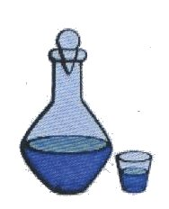
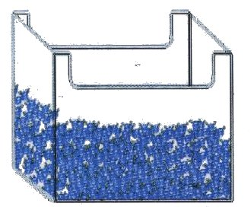
Las moléculas de agua

ESTADO GASEOSO
están juntas pero libres..



La moléculas de agua están

ESTADO LÍQUIDO
flotando en el aire.


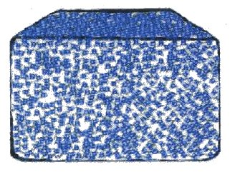
Las moléculas de agua

ESTADO SÓLIDO
están fuertemente unidas.

